nr pozycji | nazwa | opis | ilość sztuk
1 | szafa szufladowa z zawieszkami na dokumenty | Szafa z 2 szufladami o wymiarach: szerokość 80 cm, głębokość 44-45 cm, wysokość 76-82 cm – 2OH  - Budowa: Szafa wykonana z płyty wiórowej obustronnie laminowanej lub melaminowanej o klasie higieniczności E1, obrzeża ABS lub PCV dobrane pod kolor płyty (czarna).  - Korpus, fronty i top wykonane z płyty grubości 18 mm. Plecy wpuszczane w nafrezowane rowki na bokach i wieńcu. Top i korpus skręcone (nie klejone), umożliwiające wymianę każdego z elementów szafy.  - Dwie szuflady z zawieszkami na dokumenty - wysuw szuflad 100%  - Każda szuflada wyposażona w metalowy uchwyt  - Szafa na stelażu stalowym, malowanym proszkowo. Stelaż wyposażony w regulator służący do poziomowania szafy  - Kolorystyka: płyta meblowa - do wyboru z wzornika producenta (czarna)  Cokół metalowy – do wyboru z wzornika producenta.  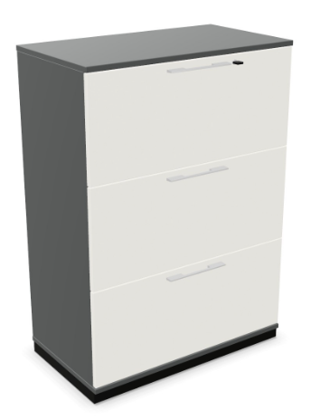 | 3
2 | regał nadstawka 3OH | Nadstawka na regał: o wymiarach: szerokość 80 cm, głębokość 44,5-45 cm, wysokość 104,7-110 cm  Top, korpus i półki wykonane z płyty wiórowej min. 18mm obustronnie laminowanej lub melaminowanej o klasie higieniczności E1, obrzeże ABS lub PCV dobrane pod kolor płyty (czarna). Wszystkie krawędzie oklejone obrzeżem 2 mm. Plecy wpuszczane w boki i wieniec. Top i korpus są ze sobą skręcone, nie klejone. 2 półki płytowe z możliwością regulacji, wyposażone w system zapobiegający ich wypadnięciu lub wyszarpnięciu, półka oklejona z każdej strony.  3 przestrzenie na segregatory | 3
3 | nadstawka z drzwiami 2OH | Nadstawka aktowa z drzwiami płytowymi uchylnymi o wymiarach: szerokość: 80 cm, głębokość: 44,5-45 cm, wysokość: 72-75 cm.  - Top, korpus, front i półki wykonane z płyty wiórowej min 18mm obustronnie laminowanej lub melaminowanej o klasie higieniczności E1, obrzeże ABS lub PCV dobrane pod kolor płyty (czarne). Wszystkie krawędzie oklejone obrzeżem 2 mm. Plecy wpuszczane w boki i wieniec, nie dopuszcza się pleców nakładanych. Top i korpus są ze sobą skręcone.  - Szafy wyposażone w zawiasy posiadające funkcję szybkiego montażu do puszki. Poprzez zastosowanie zawiasu z wbudowanym tłumikiem drzwi zamykają się cicho. Szafa posiada 2 zawiasy na skrzydło drzwi.  - Szafa wyposażona w zamek dwupunktowy lub trzypunktowy, baskwilowy  - Szafa posiada 1 półkę konstrukcyjne wyposażoną w system zapobiegający wypadnięciu, lub wyszarpnięciu z możliwością regulacji, co 32 mm, wszystkie krawędzie półek oklejone obrzeżem.  - Każde drzwi wyposażone w metalowy uchwyt  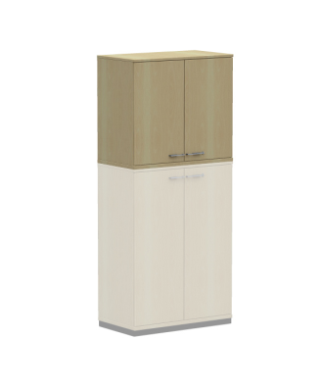 | 5
4 | regał 5OH | Regał o wymiarach: szerokość 80 cm, głębokość 44,5-45 cm, wysokość 183-190 cm  Top, korpus i półki wykonane z płyty wiórowej min 18mm obustronnie laminowanej lub melaminowanej o klasie higieniczności E1, obrzeże ABS lub PCV dobrane pod kolor płyty (czarna). Wszystkie krawędzie oklejone obrzeżem 2 mm. Plecy wpuszczane w boki i wieniec. Top i korpus są ze sobą skręcone.  4 półki płytowe z możliwością regulacji, wyposażone w system zapobiegający ich wypadnięciu lub wyszarpnięciu, półka oklejona z każdej strony.  Regał na stelażu metalowym, malowanym proszkowo (kolor RAL 9005 lub RAL 9006). Stelaż wyposażony w regulator służący do poziomowania regału. 5 przestrzeni na segregatory  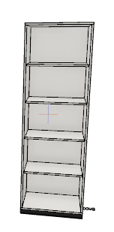 | 1
5 | Szafa 5OH | Szafa aktowa z drzwiami płytowymi uchylnymi o wymiarach: szerokość: 80 cm, głębokość: 44,5-45 cm, wysokość: 183-190 cm.  - Top, korpus, front i półki wykonane z płyty wiórowej min 18mm obustronnie laminowanej lub melaminowanej o klasie higieniczności E1, obrzeże ABS lub PCV dobrane pod kolor płyty (czarna). Wszystkie krawędzie oklejone obrzeżem 2 mm. Plecy wpuszczane w boki i wieniec, nie dopuszcza się pleców nakładanych. Top i korpus są ze sobą skręcone.  - Szafa wyposażona w zawiasy posiadające funkcję szybkiego montażu do puszki. Poprzez zastosowanie zawiasu z wbudowanym tłumikiem drzwi zamykają się cicho. Szafa posiada co najmniej 3 zawiasy na skrzydło drzwi.  - Szafa wyposażona w zamek co najmniej dwupunktowy, baskwilowy  - Szafa posiada 4 półki wyposażone w system zapobiegający ich wypadnięciu, lub wyszarpnięciu z możliwością regulacji, co 32 mm, wszystkie krawędzie półek oklejone obrzeżem.  - Możliwość ustawienia 5 rzędów segregatorów  - Każde drzwi wyposażone w metalowy uchwyt  - Szafa na stelażu metalowym, malowanym proszkowo na kolor czarny (RAL 9005)/aluminium (RAL 9006). Stelaż wyposażony w regulator służący do poziomowania szafy.  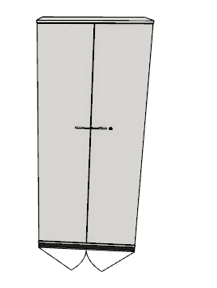 | 1
6 | kontener mobilny | Kontener mobilny o wymiarach: szer. 43 cm, głębokość 60 cm, wys. 60-62 cm  Kontener powinien być wykonany z płyty wiórowej obustronnie laminowanej lub melaminowanej o klasie higieniczności E1, obrzeże ABS lub PCV dobrane pod kolor płyty (czarna). Korpus, plecy, front oraz wieniec dolny wykonane z płyty grubości min. 18 mm, przy założeniu, że wszystkie elementy muszą być wykonane z tej samej grubości płyty. Wieniec górny wykonany z płyty grubości min. 25 mm.  Kontener powinien posiadać piórnik wykonany z tworzywa i 3 szuflady o wkładach plastikowych lub metalowych.  Kontener ma mieć możliwość wysunięcia na raz tylko jednej szuflady.  Na froncie każdej szuflady powinien znajdować się metalowy uchwyt o rozstawie min. 120 mm, mocowany na 2 śrubach.  Zamek centralny, z 2 kluczami łamanymi – montowany w froncie piórnika.  Szuflady na prowadnicach rolkowych/kulkowych  Kontener wyposażony w 4 kółka, w tym przynajmniej 2 mają posiadać hamulec.  Kontener montowany w fabryce producenta w celu zwiększenia wytrzymałości mebla.  Kolorystyka: płyta meblowa - do wyboru z wzornika producenta. Kolorystyka do wyboru przez Zamawiającego, po podpisaniu umowy.  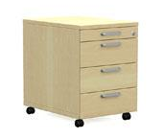 | 1
7 | Stolik kwadratowy | Stolik kwadratowy - Wysokość całkowita: 740 mm, Szerokość 600 mm, Głębokość całkowita: 600 mm  - Blat w kształcie kwadratu. Stół na podstawie kolumnowej.  - Blat stołu wykonany z płyty obustronnie melaminowanej o klasie higieniczności E1 i grubości 25 mm, oklejonej obrzeżem ABS lub PCV grubości 2 mm. Istnieje możliwość wyboru obrzeża w innym kolorze niż blat.  - Stopa podstawy kwadratowa, wykonana ze stalowej blachy o wymiarach dopasowanych do wielkości blatu.  - Podstawa malowana proszkowo.  - Kolorystyka: płyta meblowa – do wyboru z wzornika producenta. Podstawa malowana proszkowo – do wyboru z wzornika producenta.  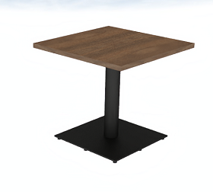 | 3
8 | Szafka żaluzjowa 120cm 3OH | Szafka żaluzjowa o wymiarach: Wysokość 111-114 cm, głębokość 44 cm, długość 120 cm.  Szafa z drzwiami żaluzjowymi, o wymiarach szerokość 120 cm, wysokość 111-114 cm, głębokość 44 cm. Top i korpus wykonany z płyty wiórowej obustronnie laminowanej lub melaminowanej o klasie higieniczności E1, obrzeże ABS lub PCV dobrane pod kolor płyty. Front wykonany z żaluzji z tworzywa sztucznego.  Top, korpus i półki wykonane z płyty wiórowej 18mm. Plecy wpuszczane w boki i wieniec. Top i korpus są ze sobą skręcone. Żaluzja przesuwana poziomo.  Szafa posiada półki konstrukcyjne wyposażone w system zapobiegający ich wypadnięciu, lub wyszarpnięciu z możliwością regulacji, co 32 mm, wszystkie krawędzie półek oklejone obrzeżem. | 1
9 | szafa 5OH 80cm | Szafa aktowa z drzwiami płytowymi uchylnymi o wymiarach: szerokość: 80 cm, głębokość: 44,5-45 cm, wysokość: 183.9-190 cm.  - Top, korpus, front i półki wykonane z płyty wiórowej min 18mm obustronnie laminowanej lub melaminowanej o klasie higieniczności E1, obrzeże ABS lub PCV dobrane pod kolor płyty. Wszystkie krawędzie oklejone obrzeżem 2 mm. Plecy wpuszczane w boki i wieniec, nie dopuszcza się pleców nakładanych. Top i korpus są ze sobą skręcone.  - Szafa wyposażona w zawiasy posiadające funkcję szybkiego montażu do puszki. Poprzez zastosowanie zawiasu z wbudowanym tłumikiem drzwi zamykają się cicho. Szafa posiada co najmniej 3 zawiasy na skrzydło drzwi.  - Szafa wyposażona w zamek co najmniej dwupunktowy, baskwilowy  - Szafa posiada 4 półki wyposażone w system zapobiegający ich wypadnięciu, lub wyszarpnięciu z możliwością regulacji, co 32 mm, wszystkie krawędzie półek oklejone obrzeżem.  - Możliwość ustawienia 5 rzędów segregatorów  - Każde drzwi wyposażone w metalowy uchwyt montowany poziomo  - Szafa na stelażu metalowym wykonanym z profilu metalowego, malowanym proszkowo na kolor czarny (RAL 9005)/aluminium (RAL 9006). Stelaż wyposażony w regulator służący do poziomowania szafy | 3
10 | szafa combi 5OH | Szafa combi częściowo zamknięta drzwiami płytowymi uchylnymi o wymiarach: szerokość 80 cm, głębokość 44,5-45 cm, wysokość 183-190 cm  - Szafa powinna być wykonana z płyty wiórowej obustronnie laminowanej lub melaminowanej o klasie higieniczności E1, obrzeże ABS lub PCV dobrane pod kolor płyty.  - Korpus, front i top mają być wykonane z płyty grubości min. 18 mm, przy założeniu, że wszystkie elementy mają być wykonane z tej samej grubości płyty. Dla pleców, Zamawiający dopuszcza płytę grubości min. 12mm. Plecy muszą być wpuszczane w nafrezowane rowki na bokach i wieńcu. Top i korpus mają być ze sobą skręcone (nie klejone), umożliwiające wymianę każdego z elementów szafy.  - Półki wykonane z płyty grubości min. 25 mm z możliwością regulacji ułożenia, wyposażone w system zapobiegający ich wypadnięciu lub wyszarpnięciu, półka oklejona  - Szafa musi posiadać min. 3 półki regulowane.  - Wymagana możliwość ustawienia 5 rzędów segregatorów.  - Półka konstrukcyjna (na wysokości drzwi), nieruchoma, wykonana z płyty min. 18mm  - Szafa ma być wyposażona w zawiasy z wbudowanym tłumikiem, aby zapewnić ich ciche zamykanie – min. po 2 zawiasy na każde skrzydło drzwi  - Wymagany montaż zawiasu do prowadnika bez użycia narzędzi  - Zawias ma posiadać kąt rozwarcia do 110 stopni.  - Każde drzwi wyposażone w metalowy uchwyt mocowany poziomo.  - Szafa do wysokości 2OH – zamykana drzwiami, powyżej do 5OH – część otwarta.  - Szafa ma być wykonana jako 1 bryła – nie dopuszcza się łączenia z nadstawkami.  - Zamek punktowy lub baskwilowy.  - Szafa na stalowym, malowanym proszkowo. Stelaż wyposażony w regulator służący do poziomowania szafy.  - Kolorystyka: płyta meblowa - do wyboru z wzornika producenta. Kolorystyka do wyboru przez Zamawiającego, przed podpisaniem umowy.  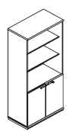 | 1
11 | szafa 2OH 80cm | Szafa aktowa z drzwiami płytowymi uchylnymi o wymiarach: szer. 80 cm, głębokość 44,5-45 cm, wysokość 76-80 cm.  - Top, korpus, front i półki wykonane z płyty wiórowej 18mm obustronnie laminowanej lub melaminowanej o klasie higieniczności E1, obrzeże ABS lub PCV dobrane pod kolor płyty. Wszystkie krawędzie oklejone obrzeżem 2 mm. Plecy wpuszczane w boki i wieniec, nie dopuszcza się pleców nakładanych. Top i korpus są ze sobą skręcone.  - Szafa wyposażona w zawiasy posiadające funkcję szybkiego montażu do puszki. Poprzez zastosowanie zawiasu z wbudowanym tłumikiem drzwi zamykają się cicho. Szafa posiada 2 zawiasy na skrzydło drzwi.  - Szafa wyposażona w zamek  - Szafa posiada 1 półkę wyposażoną w system zapobiegający ich wypadnięciu, lub wyszarpnięciu z możliwością regulacji, co 32 mm, wszystkie krawędzie półek oklejone obrzeżem.  - Możliwość ustawienie 2 rzędów segregatorów  - Każde drzwi wyposażone w metalowy uchwyt montowany poziomo.  - Szafa na stelażu metalowym, malowanym proszkowo na kolor czarny (RAL 9005)/aluminium (RAL 9006). Stelaż wyposażony w regulator służący do poziomowania szafy.  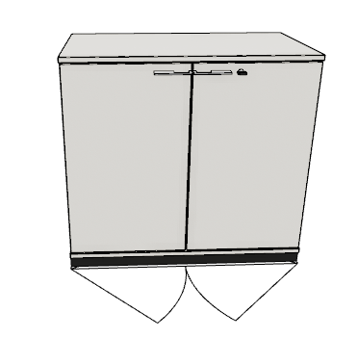 | 6
12 | regał 2OH | Regał o wymiarach: szerokość 80 cm, głębokość 44,5-45 cm, wysokość 76,5-80 cm  Top, korpus i półki wykonane z płyty wiórowej 18mm obustronnie laminowanej lub melaminowanej o klasie higieniczności E1, obrzeże ABS lub PCV dobrane pod kolor płyty. Wszystkie krawędzie oklejone obrzeżem 2 mm. Plecy wpuszczane w boki i wieniec. Top i korpus są ze sobą skręcone.  Półka płytowa z możliwością regulacji, wyposażona w system zapobiegający wypadnięciu lub wyszarpnięciu, półka oklejona z każdej strony.  Regał na stelażu metalowym, malowanym proszkowo na kolor czarny (RAL 9005)/aluminium (RAL 9006). Stelaż wyposażony w regulator służący do poziomowania regału.  2 przestrzenie na segregatorowe  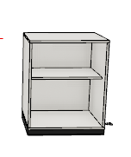 | 4
13 | biurko 140x80 | Biurko – budowa: o wymiarach szerokość 140 cm, głębokość 70-80 cm, wysokość 74-84 cm  - Blat stały, wykonany z płyty obustronnie laminowanej lub melaminowanej o klasie higieniczności E1, grubości 25mm, oklejonej obrzeżem ABS lub PCV grubości 2 mm w kolorze blatu. W blacie otwór pod tworzywową przelotkę kablową - w komplecie.  - Stelaż biurka wraz z nogami metalowy, malowany proszkowo na kolor czarny (RAL 9005)/aluminium (RAL 9006)  - Belki z mostem skręcane, umożliwiające łatwy demontaż  - Nogi pozwalające na regulację wysokości  - Możliwość zamontowania do biurka paneli dolnych i górnych, kanałów kablowych pionowych i poziomych, portów i przelotek na okablowanie  - Kolorystyka: płyta meblowa - do wyboru z wzornika producenta. Metalowe mosty – do wyboru kolor czarny, biały, szary oraz alu.  Biurko posiada Certyfikat wytrzymałościowy zgodny z EN 527-1 i EN 527-2  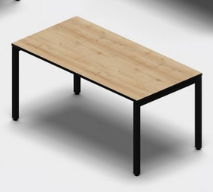 | 1
14 | stół składany 150x70 | Mobilny stół konferencyjny, prostokątny z blatem uchylnym, o wymiarach: szerokość 150-160 cm, głębokość 70-80 cm, wysokość 74-76 cm,  - Blat wykonany z płyty wiórowej grubości min. 25mm, laminowanej lub melaminowanej o klasie higieniczności E1, oklejonej obrzeżem ABS lub PCV w kolorze płyty.  - Stelaż chromowany lub metalowy, na 4 kółkach – w tym dwa kółka z hamulcem.  - Nogi w kształcie odwróconej litery „Y”, połączone poziomym wspornikiem.  - Blat uchylny w taki sposób, aby można było go ustawić poziomo i pionowo; blokada pozycji montowana pod blatem.  - Wymagana możliwość połączenia zestawionych blatów – łączenie w sposób beznarzędziowy.  - Wymagana możliwość szybkiej rekonfiguracji układu stołów.  - Kolorystyka: płyta meblowa - do wyboru z wzornika producenta. Kolorystyka do wyboru przez Zamawiającego, po podpisaniu umowy.  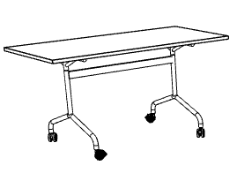 | 5
15 | Krzesło | Szkielet siedziska wykonany z profilowanej sklejki o grubości 6 mm, a szkielet oparcia ze sklejki o grubości 12 mm. Siedzisko pokryte pianką tapicerską o gęstości 25 kg/m3, oparcie zaś pianką tapicerską o gęstości 21 kg/m3.  Rama w kolorze naturalnym lub bejcowana w dostępnych kolorach .  Podstawowe wymiary:  - wysokość 760 mm,  - szerokość całkowita krzesła 540-550 mm,  - wysokość od podłoża do siedziska 445 mm,  - głębokość siedziska 475 mm,  - szerokość siedziska 473 mm.  Krzesło można składować w stos, max. 4 sztuki  Krzesło tapicerowane tkaniną o parametrach:  - Ścieralność : 150 000 cykli Martindala, wg EN 12947-2  - Skład – 100 % Poliester  - Gramatura 250 g/m2  - Niepalność : wg EN 1021-1, EN 1021-2  Krzesło posiada atest wytrzymałościowy zgodny z normą PN-EN 13761:2004, PN-EN 1022:2007  Widok jak na zdjęciu poglądowym:  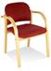 | 30

